ANALISI DELLA RISPOSTA SISMICA LOCALE A SAN GIULIANO DI PUGLIA
CON MODELLI 1D, 2D e 3D

LOCAL SEISMIC RESPONSE AT SAN GIULIANO DI PUGLIA
BY 1D, 2D AND 3D MODELS

Rodolfo Puglia¹, Peter Klin², Alessandro Pagliaroli³, Chiara Ladina⁴,
Enrico Priolo², Giuseppe Lanzo³, Francesco Silvestri⁵

¹ Istituto Nazionale di Geofisica e Vulcanologia, Sezione di Milano-Pavia, Italia
² Centro Ricerche Sismologiche, Istituto Nazionale di Oceanografia e di Geofisica Sperimentale, Trieste, Italia
³ Dipartimento di Ingegneria Strutturale e Geotecnica, Università di Roma “La Sapienza”, Roma, Italia
⁴ Istituto Nazionale di Geofisica e Vulcanologia, CNT Roma, Italia
⁵ Dipartimento di Ingegneria Idraulica, Geotecnica ed Ambientale, Università degli Studi di Napoli “Federico II”, Napoli, Italia

Sommario
L’articolo presenta i risultati di un confronto tra simulazioni numeriche di risposta sismica locale a San Giuliano di Puglia mediante modelli 1D, 2D e 3D e registrazioni di diverse repliche del terremoto del Molise del 2002. Le registrazioni sono state ottenute dalle stazioni sismiche temporanee installate, sia nel centro storico (riferimento) e sia nella zona più di recente costruzione, subito dopo l’evento principale del 31 ottobre 2002 (M_{W}=5.7). Le analisi di risposta sismica locale con il modello 3D hanno interessato un volume di sottosuolo di dimensioni 2000 x 2000 x 1500 m che include l’intero centro urbano. A tale scopo è stato costruito un modello geologico 3D dell’area investigata. Il modello 2D si sviluppa lungo la sezione longitudinale del rilievo su cui è costruito l’abitato, mentre le simulazioni 1D sono state eseguite in corrispondenza delle verticali passanti per tre stazioni. I modelli 1D e 2D, al contrario di quello 3D, portano in conto in dettaglio l’eterogeneità verticale ed orizzontale del sottosuolo evidenziata da un’estesa campagna di indagine geotecnica. I risultati delle analisi numeriche sono confrontati con le registrazioni delle stazioni sismiche temporanee in termini di funzioni di trasferimento e distribuzione di alcuni parametri sintetici del moto sismico (accelerazione di picco e intensità di Housner).

Abstract
The paper reports the comparison between 1D, 2D and 3D numerical simulations of seismic site response at San Giuliano di Puglia (Italy) and the amplification recorded in the aftershocks following the 31.X.2002 Molise earthquake (M_{W}=5.7). The records were taken by mobile stations installed in the historical center on a soft rock outcrop and in the newer part of the town on a marly clay formation. The site response analyses by the 3D model involved a subsoil volume of about a 2000 x 2000 x 1500 m, including the extension of the whole town center at surface. 2D site response analyses were carried out on a section developing along the longitudinal axis of the town, and 1D simulations were referred to the subsoil profiles at the seismic stations. 1D and 2D models accounted for the heterogeneity of clayey formation, along both vertical and horizontal directions, as evidenced by a comprehensive geotechnical investigation. The results of numerical predictions are compared to the aftershocks records in terms of amplification functions and ground motion parameters (peak acceleration and Housner intensity).

1. Introduzione
Nel centro abitato di San Giuliano di Puglia, a seguito dell’evento principale della sequenza del Molise (31 Ottobre 2002, M_{w} = 5.7), è stata osservata una distribuzione fortemente disuniforme del danneggiamento, apparentemente in contraddizione a quanto ci si sarebbe potuto attendere in relazione alla vulnerabilità sismica degli edifici. Gli edifici situati nella parte medievale della città, sulla formazione flyschoide, sono infatti risultati, anche se più vulnerabili, meno danneggiati rispetto alle costruzioni più recenti, edificate sul sottosuolo argilloso (cfr. Vona et al., questo volume). Le registrazioni di numerose repliche da parte di stazioni sismiche temporanee, ubicate sia nel centro storico sia nella zona di recente costruzione, hanno peraltro evidenziato una significativa amplificazione sulla formazione argillosa nel campo di frequenze cui corrispondono i primi modi di vibrare degli edifici danneggiati (Dolce et al., 2004; Cara et al., 2005).
Allo scopo di definire in dettaglio il modello del sottosuolo per le analisi di risposta sismica locale, le indagini geologiche e geotecniche effettuate per studi di microzonazione sismica (Baranello et al., 2003) e quelle successive per la ricostruzione degli edifici, sono state integrate da quelle geofisiche eseguite nell’ambito del progetto S3 (Piscitelli et al., 2006).
I caratteri geometrici e fisico-meccanici dei terreni affioranti sono stati determinati mediante l’analisi di stratigrafie, indagini in sito (misure piezometriche, prove CPT, SCPT, CH, DH, SDMT), e prove di laboratorio su campioni indisturbati (cfr. Silvestri et al., 2006). Profondità e geometria del substrato roccioso sono state modellate grazie ad indagini geologiche, prove geofisiche profonde (gravimetriche, geoelettriche e sismiche a riflessione) ed interpretazioni di registrazioni della sequenza delle repliche (Piscitelli et al., 2006).
In questo studio, i risultati di tali indagini, descritti in modo esteso da Mucciarelli et al. e D’Onofrio et al. (questo volume), hanno costituito il riferimento per la definizione dei modelli per l’analisi della risposta sismica del sottosuolo di San Giuliano di Puglia. Questa è stata simulata tramite modellazione numerica 1D, 2D e 3D e confrontata con l’amplificazione registrata dalle stazioni mobili. Di seguito sono descritti nel dettaglio gli aspetti specifici dei diversi modelli numerici e dell’interpretazione dei dati strumentali, ed è successivamente presentato un confronto tra amplificazione simulata e registrata.

2. Modello 3D
L’area di studio consiste in un quadrato di 2 km di lato centrato sull’abitato di San Giuliano di Puglia. Il volume considerato per le simulazioni si estende fino alla profondità di circa 1500 m e alla superficie riproduce la topografia locale. Nella definizione del modello 3D sono state considerate 4 unità litologiche: le formazioni argillose di Toppo Capuana (TC), il Flysch di Faeto (FF), una formazione denominata ‘Melange’ (M) e il substrato Pliocenico (P). Il modello geometrico è basato sulla carta geologica e sulle sezioni Est-Ovest descritte da Mucciarelli et al. (questo volume); la sua costruzione è consistita nel posizionamento all’interno del volume considerato della superficie topografica e di quelle che descrivono gli orizzonti delle quattro unità e le principali fratture (Fig. 1).

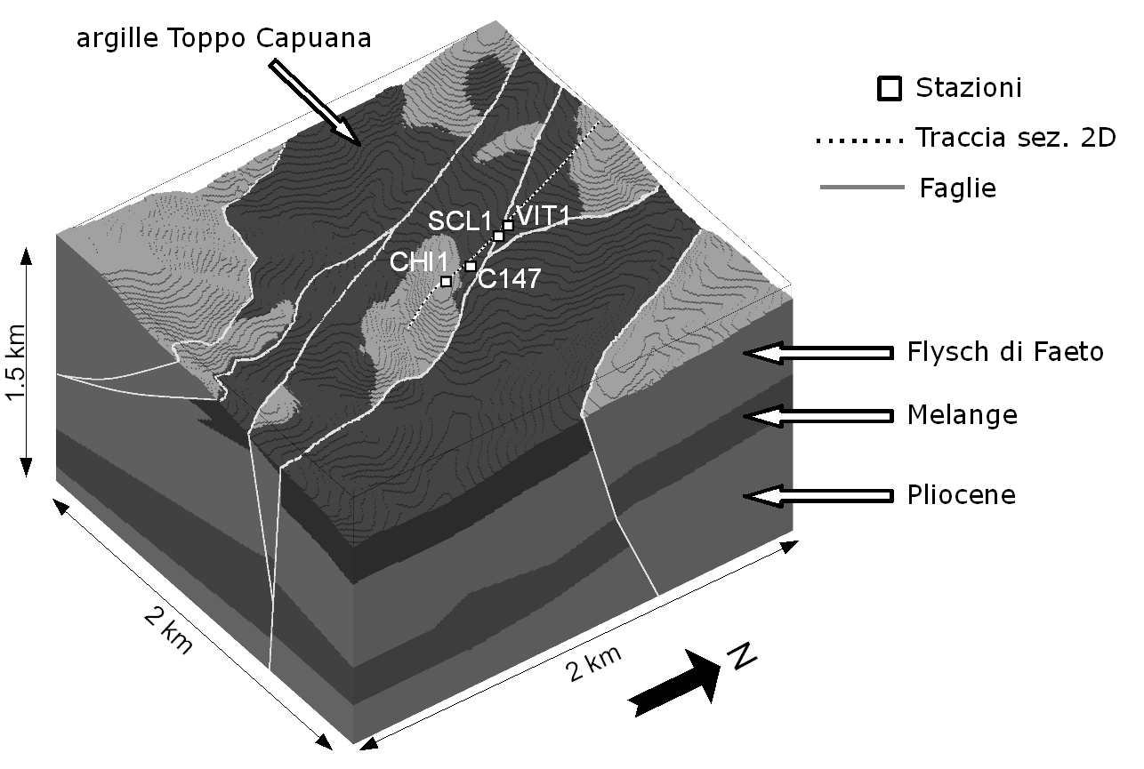
Figura 1. Modello 3D
Figure 1. The 3D model.

Il volume è stato discretizzato tramite una griglia regolare di passo L=10 m. In virtù dell’estensione e della complessità geometrica del modello, alle unità litologiche affioranti in superficie (TC e FF) sono state assegnate proprietà omogenee (Tab. I), pari ai valori medi dei dati derivanti dalle indagini geotecniche; non è stata pertanto considerata la variazione di rigidezza con la profondità all’interno della formazione argillosa (cfr. D’Onofrio et al., questo volume), che viceversa è stata portata in conto nei modelli 2D e 1D. Per le due unità litologiche sepolte (M e P), in mancanza di informazioni sperimentali dirette, sono stati considerati valori di letteratura (Brocher, 2005). Il campionamento spaziale della griglia utilizzata in questo studio (L=10m) e le proprietà meccaniche attribuite al modello permettono di simulare la propagazione del moto sismico fino ad una frequenza massima f_{MAX} = 8 Hz.

Tabella I. Proprietà fisiche e meccaniche dei differenti materiali utilizzate per le modellazioni numeriche 3D.
Table I. Physical and mechanical properties used for 3D numerical simulations.
Formazioni | Peso dell’unità di volume,  γ [kN/m³] | Velocità delle onde di taglio,  V_{S} [m/s] | Fattore di smorzamento,  D₀ [%] | Coefficiente  di Poisson,  ν | Velocità delle onde di compressione,  V_{P} [m/s] | Dimensione elementi,  L [m]
Argille marnose di Toppo Capuana | 21.2 | 450 | 2.5 | 0.438 | 1350 | 10
Flysch di Faeto | 22.0 | 1350 | 0.5 | 0.373 | 3000 | 10
Unità ‘Melange’ | 22.1 | 1300 | 0.5 | 0.362 | 2800 | 10
Unità Pliocenica | 22.6 | 1500 | 0.5 | 0.333 | 3000 | 10

Le simulazioni numeriche 3D sono state eseguite con un codice sviluppato presso l’OGS (Klinc et al., 2003, 2004 e Klin et al. submitted) che permette di risolvere la propagazione delle onde sismiche in un mezzo lineare visco-elastico isotropo eterogeneo per vari tipi di sorgente o eccitazione sismica. Il codice si basa sul metodo pseudo-spettrale di Fourier 3D (FPSM) (Reshef et. al., 1988) implementato su griglie sfalsate (Őzdenvar e McMechan, 1996) per migliorarne l’accuratezza. L’approccio coniuga l’accuratezza tipica del metodo pseudospettrale con la semplicità dell’uso della griglia strutturata. Il metodo risolve le derivate spaziali delle equazioni del moto applicando le proprietà della trasformata di Fourier e la derivata rispetto al tempo con uno schema esplicito alle differenze finite del secondo ordine. Dato il notevole sforzo di computazione richiesto, il codice adotta metodi di calcolo parallelo e, pertanto, richiede macchine di calcolo multi-processore.
Le proprietà meccaniche del mezzo nel quale si propagano le onde sismiche sono rappresentate dalle velocità delle onde di compressione e di taglio (V_{P} e V_{S}, rispettivamente), dal peso dell’unità di volume (γ) e dell’attenuazione anelastica, espressa con i fattori qualità Q_{K} e Q_{S}, rispettivamente per i meccanismi di attenuazione relativi alle deformazioni volumetriche e distorsionali. Nello specifico si è assunto Q_{K} = 0 e Q_{S} = 1/(2D₀), dove il fattore di smorzamento D₀ assume i valori espressi in Tab. I. L’attenuazione anelastica viene simulata con il modello meccanico noto come generalized standard linear solid (GSLS), che permette di definire l’attenuazione in dipendenza dalla frequenza delle onde sismiche (Carcione et al., 1988).
Nel metodo è stato implementato uno schema numerico che permette di risolvere modelli con superficie topografica irregolare (Klin et al., submitted). Il dominio spaziale nel quale viene risolta l’equazione d’onda consiste in un parallelepipedo rettangolare. La superficie superiore può essere libera e riprodurre la topografia desiderata. Gli altri lati sono piani e, al fine di evitare gli effetti di bordo, sono terminati con uno strato assorbente nel quale le onde sismiche vengono completamente attenuate utilizzando la tecnica del Perfectly Matching Layer (PML) (Festa e Nielsen, 2003).
La procedura di simulazione consiste in due fasi:
1) calcolo della risposta impulsiva sulla superficie topografica del modello;
2) convoluzione della risposta con i sismogrammi di riferimento.
La risposta impulsiva è caratterizzata da una funzione di trasferimento con nove componenti (tre per ciascuna delle tre componenti dell’input sismico). Per calcolarla, si eseguono tre simulazioni di propagazione dalla base del modello di un’onda piana impulsiva con incidenza verticale, una per ciascuna delle tre componenti cartesiane del moto (cfr. Paolucci, 1999): in particolare, si considerano un’onda piana di tipo P per la componente verticale e due onde piane di tipo S, polarizzate rispettivamente lungo gli assi NS e EW, per le componenti orizzontali. Il moto in superficie corrispondente ad un generico sismogramma di riferimento si ottiene quindi sovrapponendo le convoluzioni temporali delle componenti del sismogramma in ingresso con le corrispondenti componenti della risposta impulsiva (Paolucci, 1999).
Per ottenere una buona accuratezza della soluzione con il metodo FPSM, è necessario che il campionamento spaziale sia di almeno due elementi per la minima lunghezza d’onda da risolvere (Reshef et. al., 1988). Nel caso in esame, per generare le onde sismiche nel modello numerico, si è usato come impulso un filtro passa-basso di Butterworth a fase minima, con frequenza di taglio imposta pari a f_{MAX}=8 Hz, che genera onde con lunghezza d’onda minima non inferiore a cinque volte il passo di campionamento spaziale. La propagazione dell’onda è stata poi calcolata ad intervalli temporali di durata Δt=0.0008 s, sufficiente per rispettare le condizioni di stabilità del metodo.

3. Modello 2D
Le analisi bi-dimensionali sono state effettuate tramite il codice ad elementi finiti QUAD4M (Hudson et al., 1994), operante nel dominio del tempo e basato su un approccio lineare equivalente visco-elastico. La sezione di riferimento è poco più estesa del centro abitato e si sviluppa lungo i principali allineamenti delle prove in foro di sondaggio, delle prove geofisiche di superficie e delle stazioni mobili (Figg. 1 e 2). Nel piano della sezione, il deposito argilloso assume una forma di ‘incudine’, evidenziando la ‘struttura a fiore’ associata a fasi alternate di sollevamento del flysch e deposizione di argille (cfr. Mucciarelli et al., questo volume). Le dimensioni del dominio 2D sono approssimativamente pari a 2.4 x 0.6 km.

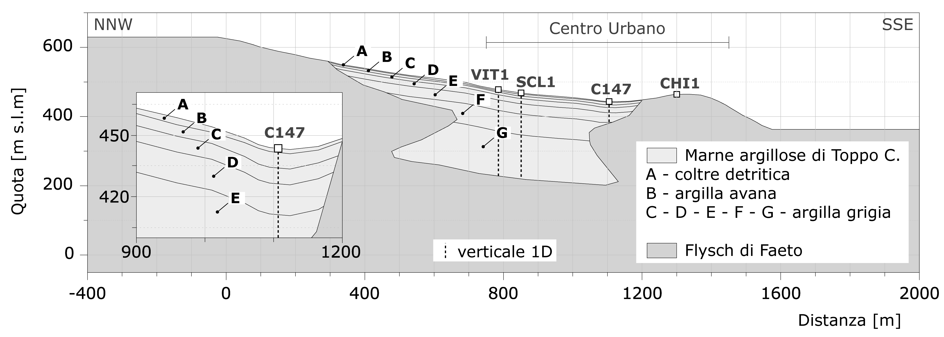
Figura 2. Sezione longitudinale utilizzata per le analisi 2D con dettaglio della stratigrafia della parte più superficiale ed indicazione delle verticali su cui sono state eseguite le analisi 1D.
Figure 2. Longitudinal section for 2D analysis, with a zoom-up of the shallowest layering and the location of the verticals where 1D analyses were carried out.

A causa della mancanza di confini laterali assorbenti, i problemi derivanti dalle onde riflesse artificialmente ai bordi sono stati limitati aumentando l’estensione del modello in direzione orizzontale e verticale. In particolare, i confini laterali sono stati posti ad una distanza dalla regione di interesse circa pari alla sua estensione longitudinale, mentre il basamento inferiore è stato posizionato ad una profondità al di sotto del contatto tra flysch e formazione argillosa pari allo spessore massimo di quest’ultima. Studi di sensibilità eseguiti con lo stesso approccio numerico su problemi bi-dimensionali di risposta sismica locale (cfr. p. es. Pagliaroli, 2006) fanno ritenere che distanze dalla frontiera confrontabili con le dimensioni del dominio d’interesse risultano sufficienti a limitare l’interferenza tra onde riflesse ai bordi ed il segnale in ingresso, e che tali fenomeni sono significativamente attenuati per valori anche relativamente modesti del fattore di smorzamento. Inoltre, tali distanze sono più elevate di quelle generalmente adottate in altri studi dove è stato applicato il codice QUAD4M (cfr. p. es. Augello et al. 1998; Rathje e Bray 2001).
Ai nodi di base della mesh è stata applicata l’opzione di semispazio trasmittente, simulando così le condizioni di base deformabile a cui sono state assegnate le medesime proprietà del flysch di Faeto. Le storie accelerometriche sono state applicate ai nodi di base in termini di componenti verticali e orizzontali.
Già precedenti analisi 2D (Puglia et al., 2007; Lanzo e Pagliaroli, 2009) avevano evidenziato la notevole influenza sulla risposta sismica del sottosuolo di alcuni fattori stratigrafici, in particolare della variabilità locale della copertura più deformabile della formazione marno-argillosa, costituita dalla coltre detritica rimaneggiata e dall’argilla avana alterata (cfr. D’Onofrio et al., questo volume). Questi dettagli stratigrafici influenzano soprattutto l’amplificazione alle alte frequenze, per via degli spessori relativamente ridotti e del contrasto d’impedenza sismica tra le formazioni rimaneggiate ed alterate e la sottostante argilla grigia intatta. La distribuzione spaziale dello spessore degli strati di coltre detritica e d’argilla avana è stata stimata in tutta l’area di studio (Puglia, 2008; D’Onofrio et al., questo volume), mediante interpretazione del gran numero dei sondaggi eseguiti nella zona, interpolando le stratigrafie attraverso il metodo dell’Inverse Distance Weight (IDW) proposto da Shepard (1968).
Il dettaglio del modello 2D (evidenziato in Fig. 2) rivela un progressivo assottigliamento della coltre detritica (livello A), da 4 m nella zona NNW fino a 2 m in prossimità del contatto stratigrafico con il flysch; al contrario, lo spessore della formazione di argilla avana alterata (livello B) aumenta verso SSE, raggiungendo un massimo di 12 m in corrispondenza della stazione sismica C147.
I valori dei parametri geotecnici adottati per il modello 2D sono riportati in Tab. II. La copertura detritica e l’argilla avana sono state considerate di spessore H variabile lungo la sezione, secondo la tendenza determinata con il metodo IDW sopra menzionato. Diversamente dal modello 3D, l’unità argillosa è stata caratterizzata da un graduale aumento della velocità delle onde di taglio con la profondità, in accordo con il modello di sottosuolo descritto da D’Onofrio et al. (questo volume).

Tabella II. Proprietà fisiche e meccaniche dei materiali utilizzati nelle modellazioni numeriche 1D e 2D.
Table II. Physical and mechanical properties used for 2D and 1D numerical simulations.
Formazioni |  | Spessore,  H [m] | Peso dell’unità di volume,  γ [kN/m³] | Velocità delle onde di taglio,  V_{S} [m/s] | Fattore di smorzamento,  D₀ [%] | Coefficiente di Poisson,  ν | Velocità delle onde di compressione,  V_{P} [m/s] | Spessore massimo degli elementi, h_{MAX} [m]
Argille marnose di Toppo Capuana | Coltre (A) | 2÷4 | 19.6 | 122 | 3.0 | 0.493 | 1010 | 1.2
Argille marnose di Toppo Capuana | Argilla avana (B) | 4÷12 | 21.1 | 250 | 2.3 | 0.489 | 1700 | 2.5
Argille marnose di Toppo Capuana | Argilla grigia (C) | 7.7 | 21.2 | 339 | 2.5 | 0.485 | 1970 | 3.4
Argille marnose di Toppo Capuana | Argilla grigia (D) | 15 | 21.2 | 364 | 2.5 | 0.483 | 2000 | 3.6
Argille marnose di Toppo Capuana | Argilla grigia (E) | 30 | 21.2 | 391 | 2.5 | 0.481 | 2050 | 3.9
Argille marnose di Toppo Capuana | Argilla grigia (F) | 60 | 21.2 | 421 | 2.5 | 0.479 | 2100 | 4.2
Argille marnose di Toppo Capuana | Argilla grigia (G) | - | 21.2 | 454 | 2.5 | 0.477 | 2160 | 4.5
Flysch di Faeto |  | - | 22.0 | 1350 | 0.5 | 0.392 | 3200 | 13.5

Per ciascuna delle tre unità argillose, il fattore di smorzamento iniziale D₀ è stato assunto costante con la profondità, e calibrato sulla base del valore medio sperimentale misurato tramite prove cicliche e dinamiche di taglio torsionale in un campo di frequenze da 1 a 10 Hz (cfr. D’Onofrio et al., questo volume), cioè la banda di frequenza più energetica delle repliche registrate.
Il codice di calcolo QUAD4M assume un approccio alla Rayleigh per la definizione della matrice di smorzamento. L’adozione di tale formulazione comporta uno smorzamento dipendente dalla frequenza che può condizionare in maniera sensibile i risultati di un’analisi numerica (Lanzo et al., 2004). Per minimizzare tale variazione, i coefficienti di Rayleigh sono stati calcolati in funzione di due frequenze naturali circolari del modello, cioè la prima frequenza naturale circolare dell’intero deposito 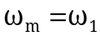 (calcolata direttamente dal codice) e la frequenza predominante dell’input sismico (da specificare in input), approssimata per eccesso dal codice in modo tale da coincidere con l’ennesima frequenza naturale circolare del deposito 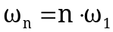. La variazione dello smorzamento viene così minimizzata nel campo di frequenza di interesse, definito sia in termini di caratteristiche di vibrazione del sistema (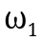) che in termini di contenuto in frequenza dell’input sismico in ingresso al sito. In generale, il calcolo dei coefficienti di Rayleigh in funzione di due frequenze di controllo consente di ridurre la variazione dello smorzamento in un più ampio campo di frequenza rispetto alla procedura a singola frequenza di controllo (Lanzo et al., 2004). Nel caso in esame, le frequenze di controllo assunte per la modellazione numerica in oggetto sono rispettivamente pari a 0.5 e 9.1 Hz.
Lo spessore massimo degli elementi triangolari della griglia, h_{MAX}, per tutte le unità del sottosuolo è stato fissato in proporzione alla velocità delle onde S, in accordo con la condizione di Kuhlemeyer e Lysmer (1973):
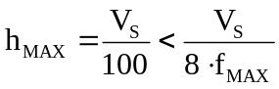 (1)
Avendo applicato al segnale sismico in ingresso un filtro passa-basso con f_{MAX} pari a 12 Hz, ne è derivato h_{MAX} ≈ V_{S}/100 (cfr. Tab. II). Il rapporto tra larghezza e spessore degli elementi è stato fissato non superiore a 3. La griglia, costituita da circa 50000 elementi, ha comportato per ogni analisi uno sforzo computazionale di circa 12 ore adoperando un personal computer.

4. Modelli 1D
Le analisi 1D sono state eseguite con il codice monodimensionale Proshake (EduPro Civil System 1998), versione in ambiente Windows® del codice Shake91 (Idriss e Sun, 1992), che modella una colonna di terreno come un continuo stratificato a comportamento visco-elastico lineare. Le equazioni del moto sono risolte nel dominio della frequenza attraverso il calcolo e la successiva convoluzione delle funzioni di trasferimento di ogni strato. La non-linearità delle proprietà dinamiche, assunte indipendenti dalla frequenza, è portata in conto tramite l’approccio lineare equivalente.
Lo spessore massimo degli strati del modello è stato fissato proporzionale alle velocità delle onde S, in accordo con l’equazione (1). Le analisi sono state eseguite in corrispondenza delle verticali passanti per le stazioni sismiche temporanee ubicate su argilla (VIT1, SCL1 e C147 in Fig. 2) assumendo il medesimo profilo stratigrafico del modello 2D.
Le verticali SCL1 e VIT1 sono caratterizzate da uno spessore di circa 240 m di terreni argillosi sovrastanti il basamento, mentre la verticale C147, situata al bordo SSE della struttura “a fiore”, è caratterizzata da uno spessore di circa 54 m di argilla. Poiché le verticali passanti per SCL1 e VIT1 sono caratterizzate da trascurabili differenze stratigrafiche (circa 0.2 m di spessore superficiale nella coltre e nell’argilla avana, e circa 3 m in profondità nell’argilla grigia), per queste due colonne è stata eseguita una sola analisi numerica, con riferimento al profilo VIT1.
In accordo con il modello 2D, gli spessori della coltre sono pari a 3.6 m per le colonne VIT1-SCL1 e 2.0 m per la C147, mentre per l’argilla avana si ha rispettivamente H=5.9 e 7.6 m. Anche nelle analisi 1D, l’argilla grigia è stata caratterizzata da un graduale aumento della rigidezza con la profondità, secondo la discretizzazione riportata in Tabella II. Le verticali SCL1-VIT1 raggiungono lo strato G, di spessore 130 m, mentre la verticale C147 attraversa lo strato E prima di raggiungere il basamento.
Allo scopo di evidenziare l’influenza dei fattori geometrici sulla risposta in superficie, le proprietà fisico-meccaniche adottate per queste analisi sono le stesse impiegate per il modello 2D, cioè quelle riportate in Tabella II.

5. Confronto tra amplificazione numerica e sperimentale
La tecnica dello standard spectral ratio (SSR) è stata applicata alle registrazioni delle repliche per valutare empiricamente l’amplificazione locale delle diverse zone del centro urbano di San Giuliano di Puglia.
La rete mobile di stazioni sismiche, installate dall’INGV dopo la scossa principale, è stata operativa dal 5 al 25 novembre 2002 (Cara et al., 2005). La rete era composta da quattro velocimetri 3D CMG-40T, equipaggiati con tre acquisitori Reftek 72 A (24bit) e registratori digitali Lennartz Marslite (20 bit).
Le stazioni VIT1, SCL1 (24 bit) e C147 (20 bit) sono state collocate sulla formazione di marne argillose nella parte più recente del paese, allineate lungo l’asse della dorsale, pressoché coincidente con la sezione longitudinale utilizzata per le analisi 2D (Fig. 1). La tecnica SSR è stata applicata considerando come sito di riferimento la stazione CHI1, collocata nella zona del centro storico, sull’affioramento della formazione flyschoide. A partire da un insieme di 130 eventi caratterizzati da una magnitudo durata (M_{D}) compresa tra 1.9 e 3.3 (Cara et al., 2005), le funzioni di trasferimento empiriche delle stazioni VIT1, C147 e SCL1 sono state calcolate utilizzando rispettivamente 27, 23 e 19 registrazioni comuni tra la stazione in analisi e la stazione di riferimento CHI1.
Le tracce selezionate sono state pre-trattate tramite una serie di funzioni scritte con il linguaggio di programmazione Matlab®. Ciascuna traccia è stata elaborata attraverso le seguenti operazioni:
- rimozione della linea di base;
- ‘tapering’ di tipo coseno applicata agli estremi della traccia per una durata pari al 10% dell’intero segnale;
- filtraggio attraverso un passa-banda tra 0.2 e 25 Hz di tipo Butterworth (4 poli).
Per ogni traccia, è stata calcolata la trasformata di Fourier, quindi è stata applicata una procedura di regolarizzazione delle forme spettrali tramite l’operatore di Konno e Ohmachi (1998) ed una proiezione delle componenti orizzontali lungo la direzione della sezione 2D (344° N); infine sono stati calcolati i rapporti spettrali (SSR) tra le registrazioni comuni alle due stazioni in analisi. I rapporti SSR empirici sono stati altresì calcolati in termini di rapporto tra gli spettri di risposta delle storie temporali.
I rapporti spettrali relativi alle analisi numeriche sono stati stimati con modalità diversa a seconda del modello di calcolo, ma sempre con riferimento alla componente orizzontale proiettata lungo la direzione della sezione 2D (344° N). Nell’analisi 3D, i rapporti spettrali derivano dai sismogrammi ottenuti sulla superficie del modello mediante convoluzione di un input sismico con le (nove) funzioni di trasferimento calcolate con il codice 3D FPSM, avendo applicato un’onda piana alla base del modello. Nell’analisi 2D, operante nel dominio del tempo, i rapporti spettrali sono stati ottenuti a partire dagli accelerogrammi calcolati nei nodi di interesse. Infine per le analisi 1D, operanti nel dominio della frequenza, sono state impiegate le funzioni di trasferimento calcolate tra l’affioramento del basamento e la superficie del modello.
Gli spettri di Fourier ottenuti dalle analisi numeriche sono stati regolarizzati con le stesse modalità adoperate per le registrazioni. In tutti i casi, per il calcolo degli spettri di risposta si è fatto, come è prassi, direttamente riferimento ai corrispondenti accelerogrammi.
Tutte le analisi numeriche sono state eseguite in campo lineare, dato il basso livello energetico degli eventi registrati. Precedenti simulazioni numeriche sul modello 2D in modalità lineare equivalente hanno infatti evidenziato la trascurabile influenza di fenomeni di non-linearità per effetto non solo delle repliche, ma anche della scossa principale della sequenza sismica del Molise (Puglia, 2008). Ciò fa sì che le funzioni di trasferimento (e quindi i rapporti spettrali) ottenute per via numerica abbiano, per ciascun modello, un andamento univoco e sostanzialmente indipendente dal segnale in ingresso.
I rapporti SSR empirici (media e deviazione standard) sono confrontati in Fig. 3 con quelli numerici ottenuti in corrispondenza delle tre stazioni tramite i modelli 1D, 2D e 3D.

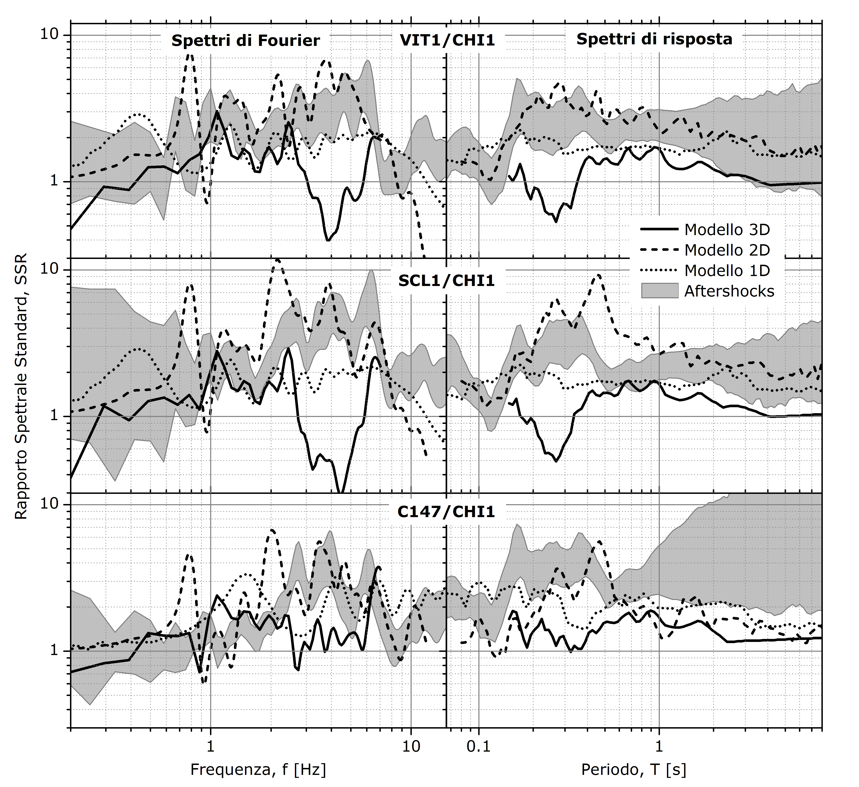
Figura 3. SSR empirici e numerici relativi alle stazioni VIT1, SCL1 e C147, proiettati in direzione 344° N.
Figure 3. Empirical and numerical SSR at VIT1, SCL1 and C147 stations, projected along 344° N direction.

Il contenuto limitato di energia delle repliche alle basse frequenze (inferiori ad 1 Hz) non consente di riconoscere un evidente picco delle funzioni di trasferimento sperimentali in questo campo di valori. La dispersione dei rapporti spettrali empirici alle basse frequenze è dovuta alla variabilità dell’azimuth della sorgente sismica rispetto all’area di studio, il che provoca onde sismiche incidenti sul deposito con differente direzione per ogni evento considerato. Le simulazioni numeriche mostrano invece con chiarezza una frequenza fondamentale del deposito argilloso crescente con le dimensioni del modello: essa varia infatti tra 0.4 Hz (analisi 1D per le stazioni VIT1-SCL1) e 1.1 Hz (3D), mentre le analisi 2D restituiscono un valore intermedio (0.8 Hz). Si osservi che sia le analisi 2D sia le analisi 3D restituiscono frequenze fondamentali indipendenti dalla verticale considerata. Il rapporto tra la frequenza fondamentale restituita dal modello 2D e quella associata al modello 1D è pari a circa 2, in accordo con i risultati ottenuti da Bard e Bouchon (1985) attraverso un esteso studio parametrico eseguito su una valle omogenea di forma sinusoidale.
Nel campo delle medie frequenze (1-3 Hz), i rapporti empirici SSR mostrano in ogni stazione un picco di ampiezza pari a 3-4 a 2.5-3 Hz (0.3-0.4 s in termini di spettri di risposta). Le simulazioni numeriche 2D riproducono, a frequenze leggermente inferiori, un picco di amplificazione maggiore di quello mediamente misurato, mostrando tutto sommato un migliore accordo con i dati sperimentali rispetto ai modelli 1D e 3D, che sottostimano più o meno sensibilmente i rapporti spettrali misurati, soprattutto dove il substrato è più profondo (verticali VIT1 e SCL1).
Analoghe considerazioni valgono per le alte frequenze (3-10 Hz). Le simulazioni 2D mostrano valori di amplificazione in sostanziale accordo con quelli registrati, mentre i modelli 1D e 3D sottostimano la risposta. In particolare, il modello 3D mostra rapporti spettrali significativamente minori di quelli registrati tra 3 e 6 Hz, e per i siti SCL1 e VIT1 prevede addirittura una de-amplificazione. La discrepanza con il dato osservato è dovuta in parte all’impossibilità di portare in conto nel modello 3D dell’eterogeneità e del dettaglio stratigrafico nella formazione di marne argillose, in parte ad effetti topografici tridimensionali nella stazione CHI1, presa come riferimento per il calcolo dei rapporti spettrali. L’amplificazione del moto sismico in CHI1, riprodotta dal modello 3D e non dagli altri, si traduce infatti in una riduzione del rapporto spettrale; a rigore, quindi, CHI1 non potrebbe essere considerato un sito di riferimento in senso stretto (Cara et al., 2005). Anche la simulazione 1D sottostima i rapporti spettrali sperimentali, specie per le verticali SCL1-VIT1, in maniera meno marcata rispetto al modello 3D. Questo è dovuto all’incapacità del modello di tenere in conto effetti bidimensionali, come fenomeni di generazione di onde superficiali ai bordi del deposito e di focalizzazione, che possono condurre a significativi incrementi del moto sismico (cfr. anche Lanzo e Pagliaroli, 2009).
I profili orizzontali in Fig. 4a riproducono il fattore di amplificazione A previsto dai modelli 1D, 2D e 3D, valutato, come è prassi, in termini di rapporto tra l’accelerazione di picco in superficie, a_{MAX}, lungo la sezione 344°N e quella in corrispondenza della stazione CHI1. Per ogni stazione, sono inoltre riportati il valore medio e le deviazioni standard dei fattori di amplificazione empirici, calcolati secondo una distribuzione statistica log-normale.

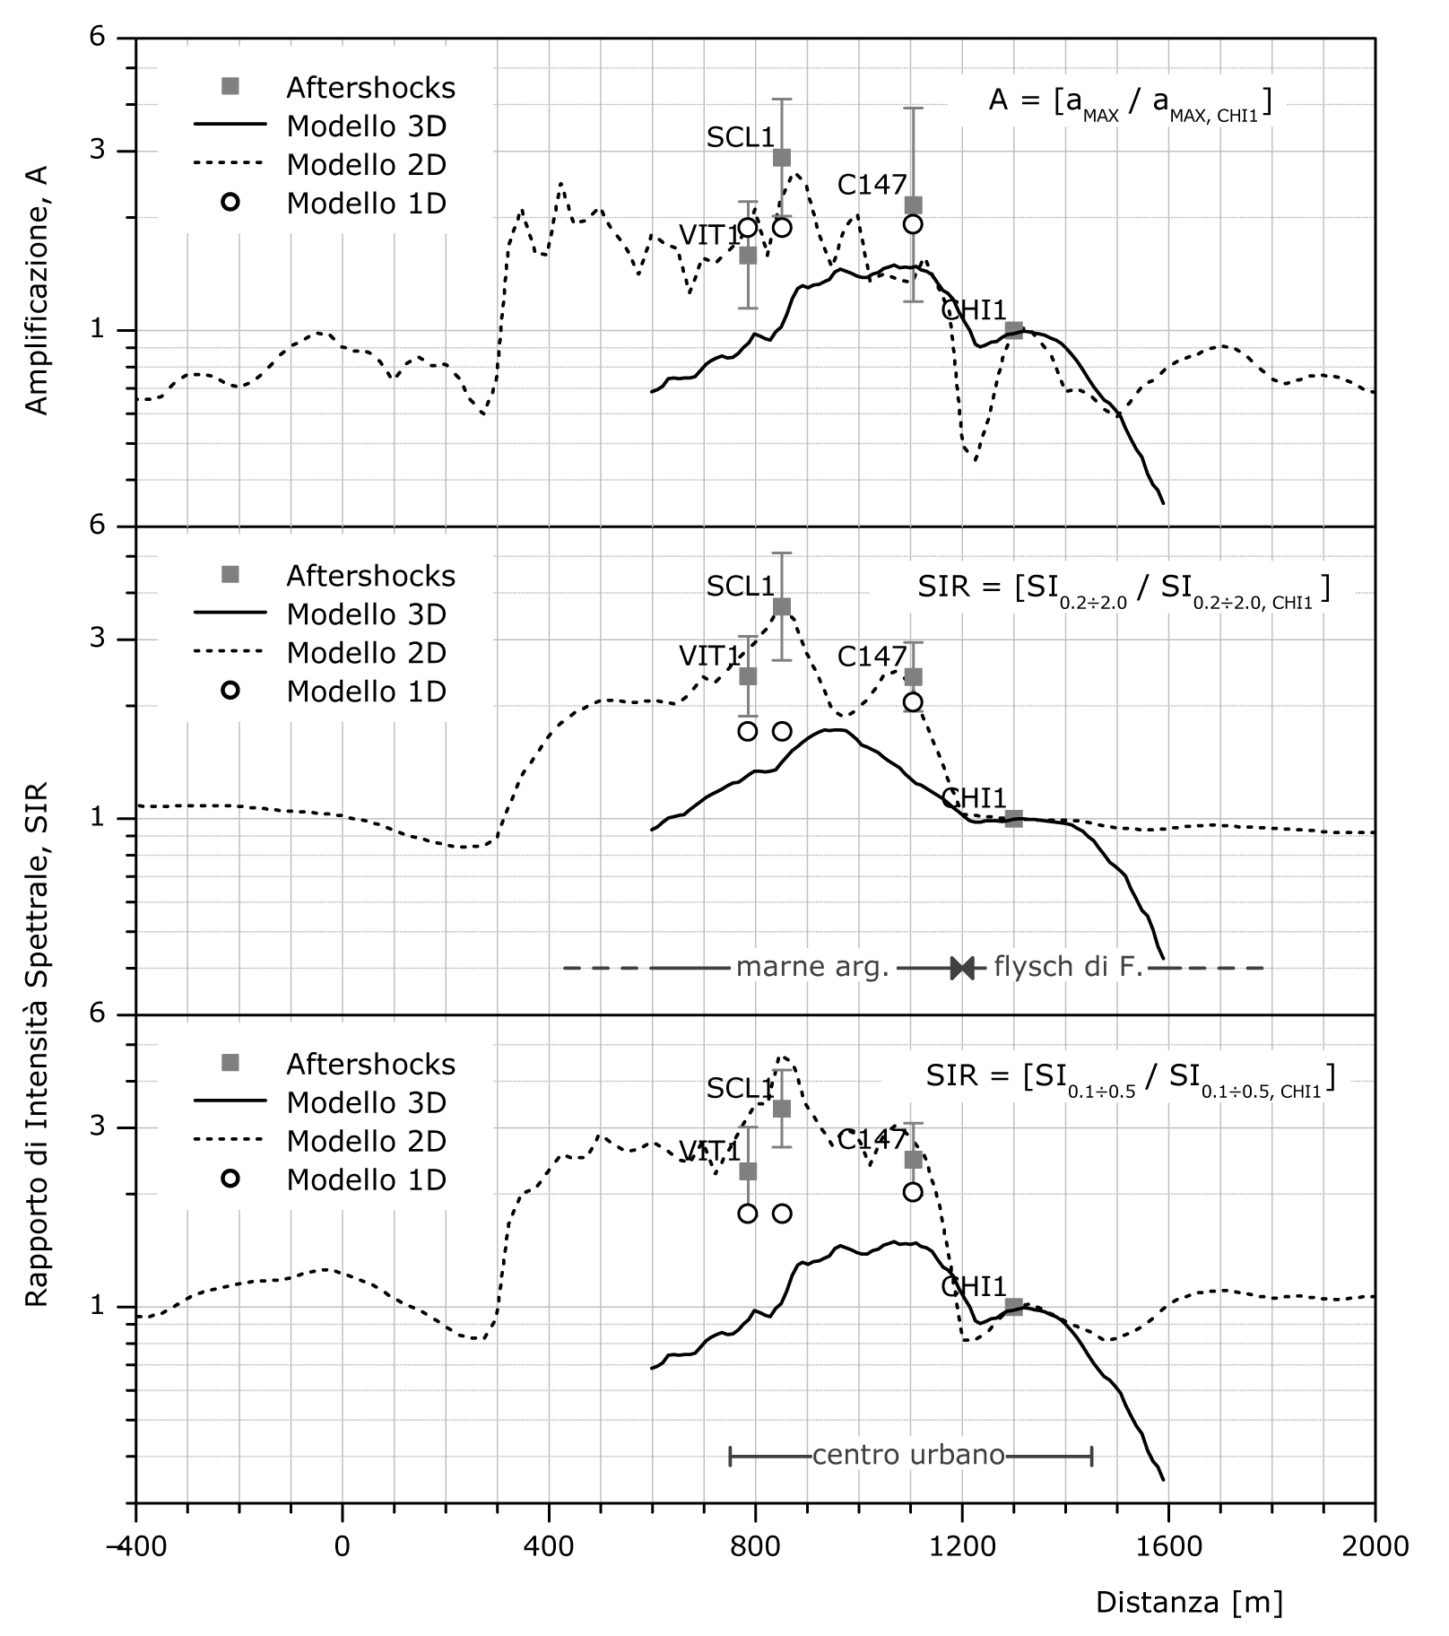
Figura 4. Fattori di amplificazione registrati e calcolati tramite i modelli 1D, 2D e 3D, in termini di accelerazioni di picco in superficie (a) e di intensità di Housner a 0.2-2.0 s (b) ed a 0.1-0.5 s (c).
Figure 4. Amplification factors from the seismic records and predicted by 1D, 2D and 3D models, in terms of peak ground acceleration (a), Housner Intensity at 0.2-2.0 s (b) and 0.1-0.5 s (c).

I fattori di amplificazione registrati presso le stazioni sono generalmente superiori a quelli stimati con le analisi 1D. Queste forniscono valori di amplificazione comparabili tra le tre stazioni, mentre il moto sismico registrato mostra una più accentuata variabilità tra le diverse stazioni. In particolare, il moto è riprodotto discretamente in C147 e VIT1, mentre è fortemente sottostimato in SCL1.
Le previsioni del modello 2D sono in sufficiente accordo con i valori medi registrati nelle stazioni SCL1 e VIT1, mentre nella stazione C147 si osserva una certa sottostima. Il profilo calcolato con il modello 2D mostra un’anomala attenuazione al contatto tra le formazioni flyschoide ed argillosa (progressive 1200÷1300 m), che potrebbe essere attribuita ad un’interferenza distruttiva tra onde di volume e di superficie ma anche influenzata dalla dispersione alle alte frequenze dei modelli numerici. Proseguendo verso il centro del deposito argilloso, si osserva un netto incremento del rapporto d’amplificazione, che tende ad assumere un andamento piuttosto irregolare, a causa sia dei citati fenomeni di dispersione alle alte frequenze, sia dell’alternanza tra i fenomeni d’interferenza costruttiva e distruttiva, caratterizzati da frequenze medio-alte e lunghezza d’onda minori dello sviluppo longitudinale del centro abitato.
Il disaccordo del modello 3D con le amplificazioni sperimentali è dovuto, come già discusso in precedenza, alla minore risoluzione della risposta alle alte frequenze del deposito argilloso ed agli effetti di amplificazione topografica caratterizzanti la stazione CHI1.
E’ opportuno precisare che i confronti in termini di accelerazione di picco, che è un parametro del moto estremamente condizionato dalla risposta dinamica ad alte frequenze, possono essere inficiati dai diversi estremi superiori del campo di frequenze tra le simulazioni numeriche, eseguite previo filtraggio fino a 8 (3D), 12 (2D) e 25 (1D) Hz, e delle registrazioni, filtrate fino a 25 Hz. L’amplificazione in termini di accelerazione di picco è peraltro condizionata da valori di frequenza generalmente superiori a quelli di risonanza delle strutture. Si è ritenuto quindi opportuno valutare la risposta sismica locale attraverso un parametro maggiormente rappresentativo del potenziale di danneggiamento degli edifici. In particolare, si è scelto di esprimere il moto sismico in termini di intensità di Housner SI (Housner, 1952), cioè di integrale tra i periodi T₁ e T₂ dello spettro di pseudovelocità PSV (ξ, t), calcolato al 5 % di smorzamento strutturale:
 (2)
L’amplificazione del moto sismico è stata quindi espressa attraverso il rapporto d’intensità spettrale (SIR), pari all’intensità di Housner nel punto di interesse divisa per quella calcolata al sito di riferimento (CHI1). Sono stati considerati due intervalli di integrazione: il primo compreso tra 0.2 e 2.0 s (0.5-5 Hz), il secondo tra 0.1 e 0.5 s (2-10 Hz), corrispondente alle frequenze fondamentali degli edifici in muratura e in c.a. di pochi piani, predominanti nell’area in esame (Baranello et al., 2003).
I profili orizzontali del fattore d’amplificazione in termini di SI_{0.2÷2.0} sono riportati in Fig. 4b, in cui si può osservare la netta amplificazione del moto sismico in corrispondenza della formazione argillosa e, in particolare, al centro della struttura a fiore. Rispetto alla Fig. 4a, il profilo si presenta più regolare, in quanto il parametro SI_{0.2÷2.0} include anche le frequenze più basse e quindi le lunghezze d’onda maggiori. Il profilo 2D presenta tre zone di amplificazione, due delle quali in corrispondenza delle stazioni C147 e SCL1, dove l’accordo con i rapporti d’intensità spettrale sperimentali è molto soddisfacente. Il modello 1D sottostima l’amplificazione sperimentale anche se, almeno per le stazioni VIT1 e C147, si colloca sui valori inferiori del campo di dispersione. Il profilo 3D mostra valori di amplificazione più bassi anche di quelli previsti dal modello 1D, ancora per effetto dell’amplificazione stimata al sito di riferimento CHI1 nella modellazione tridimensionale.
Analoghe considerazioni possono esprimersi sull’amplificazione calcolata in termini di SIR_{0.1÷ 0.5} (Fig. 4c). Si noti che il rapporto d’intensità spettrale SIR_{0.1÷0.5}, relativo a frequenze più alte rispetto al SIR_{0.2÷2.0}, presenta oscillazioni locali più accentuate e simili a quelle osservate sull’accelerazione di picco (Fig. 4a). La modellazione numerica 2D risulta ancora in buon accordo con i dati sperimentali, anche se sovrastima sistematicamente in tutte le stazioni l’amplificazione media registrata. Gli altri modelli, al contrario, producono ancora una sottostima dei dati sperimentali in questo campo di frequenze.

5. Conclusioni
L’articolo presenta i risultati delle simulazioni numeriche con modelli 1D, 2D e 3D della risposta sismica locale free-field del sottosuolo di San Giuliano di Puglia. Il confronto tra risultati numerici e registrazioni delle repliche della sequenza sismica del 2002, disponibili sia sull’affioramento della formazione flyschoide sia lungo il deposito argilloso, ha consentito di validare, in campo lineare, i differenti modelli numerici da utilizzare per la simulazione del moto sismico indotto dall’evento principale del 31 Ottobre 2002 (cfr. Vona et al., questo volume).
I confronti sono stati eseguiti in termini di funzioni di trasferimento e di fattori di amplificazione dell’accelerazione di picco e dell’intensità di Housner, calcolati e registrati in corrispondenza di tre stazioni sismiche installate sulla formazione argillosa, ed usando come riferimento la stazione posizionata sull’unità flyschoide.
I confronti hanno mostrato che il modello 2D è sostanzialmente capace di riprodurre la risposta sperimentale, in quanto porta adeguatamente in conto alcuni tra i principali fenomeni che, con tutta probabilità, hanno governato la risposta sismica del sottosuolo di San Giuliano di Puglia:
- generazione di onde di superficie e focalizzazione delle onde di volume, associati all’andamento irregolare del contatto flysch-formazione argillosa,
- eterogeneità delle proprietà meccaniche all’interno del deposito di argille marnose e contrasto di impedenza tra questa formazione e la coltre superficiale.
Il modello 1D sottostima i parametri del moto sismico, in quanto non è in grado di modellare i suddetti fenomeni bidimensionali di focalizzazione e generazione delle onde superficiali, ma solo quelli di risonanza monodimensionale.
La modellazione 3D porta in conto il reale andamento tridimensionale della morfologia superficiale e profonda (in particolare del contatto tra basamento flyschoide e formazione argillosa), e dà luogo a previsioni della variabilità del moto sismico in superficie più attendibili su grande scala. D’altra parte, conduce a sottostime dell’amplificazione locale in quanto rinuncia, per via dell’elevato sforzo computazionale richiesto, alla descrizione dettagliata della variabilità delle proprietà meccaniche dei depositi di terreno superficiali, dove il dettaglio stratigrafico può determinare una marcata variabilità delle componenti ad alta frequenza del moto in superficie.
Il grado di corrispondenza tra dati sperimentali e numerici si è infine dimostrato sensibilmente affetto dal campo di frequenze di riferimento, risultando più stabile a frequenze intermedie, essendo i dati sperimentali e numerici affetti da dispersione rispettivamente alle basse ed alte frequenze. Per tali motivi, la variabile più affidabile da prendere a riferimento per la calibrazione dei modelli d’analisi della risposta sismica locale appare l’intensità di Housner.

6. Ringraziamenti

Gli Autori desiderano esprimere la loro sincera riconoscenza:
- alla Dr.ssa F. Pacor ed al Prof. M. Mucciarelli, coordinatori del progetto S3, per aver favorito ed incentivato lo scambio multisciplinare in questo ambito della ricerca;
- al Dr. A. Rovelli (INGV, Roma), per la disponibilità ed i preziosi consigli sull’analisi dei dati sismometrici;
- agli anonimi revisori, per aver contribuito con i loro suggerimenti al miglioramento della qualità dell’articolo.

Bibliografia
Augello, A. J., Bray, J. D., Abrahamson, N. A., Seed, R. B. (1998). Dynamic properties of solid waste based on back-analysis of the OII Landfill. J. Geotech. Eng., 124(3), 211-222.
Baranello S., Bernabini M., Dolce M., Pappone G., Rosskopf C., Sanò T., Cara P.L., De Nardis R., Di Pasquale G., Goretti A., Gorini A., Lembo P., Marcucci S., Marsan P., Martini M.G., Naso G. (2003). Rapporto finale sulla Microzonazione Sismica del centro abitato di San Giuliano di Puglia. Dipartimento di Protezione Civile (DPC), Roma.
Bard P. Y., Bouchon M. (1985). The two-dimensional resonance of sediment-filled valleys. Bulletin of the Seismological Society of America, 75, 519-541.
Brocher T. M. (2005). Empirical relations between elastic wavespeeds and density in the Earth’s crust. Bulletin of the Seismological Society of America, 95 (6), 2081-2092.
Cara F., Rovelli A., Di Giulio G., Marra F., Braun T., Cultrera G., Azzara R., Boschi E. (2005). The role of site effects on the intensity anomaly of San Giuliano di Puglia inferred from aftershocks of the Molise, central southern Italy, sequence, November 2002. Bulletin of the Seismological Society of America, 95:1457-1468.
Carcione J. M., Kosloff D., Kosloff R. (1988). Viscoacustic wave propagation simulation in the earth. Geophysics; 53: 769-777.
Dolce M., Masi A., Samela C., Santarsiero G., Vona M., Zuccaro G., Cacace F., Papa F. (2004). Esame delle caratteristiche tipologiche e del danneggiamento del patrimonio edilizio di San Giuliano di Puglia. XI Conferenza Nazionale “L’ingegneria Sismica in Italia”, ANIDIS, Roma.
Festa G., Nielsen S. (2003). PML Absorbing Boundaries. Bulletin of the Seismological Society of America, 93, 891-903.
EduPro Civil System, Inc. (1998). PROSHAKE – Ground Response Analysis Program. EduPro Civil System, Inc., Redmond, Washington.
Housner G.W. (1952). Spectrum intensities of strong-motion earthquakes. Proc. Symp. On Earthquake and Blast Effects Structures, Los Angeles.
Hudson M., Idriss I. M., Beikae M. (1994). Quad4M - A computer program to evaluate the seismic response of soil structures using finite element procedures and incorporating a compliant base. University of California, Davis.
Idriss I. M., Sun J. I. (1992). SHAKE91: A computer program for conducting equivalent linear seismic response analyses of horizontally layered soil deposits. University of California, Davis.
Konno K., Ohmachi T. (1998). Ground-motion characteristic estimated from spectral ratio between horizontal and vertical components of microtremor. Bulletin of the Seismological Society of America, 88:228-241.
Kuhlemeyer R. L., Lysmer J. (1973). Finite element method accuracy for wave propagation problems. Journal of Soil Mechanics and Foundations Division, 99:421-427.
Klin P., Priolo E., Seriani G., submitted. A Fourier pseudo-spectral method for the numerical simulation of seismic wave propagation in realistic 3D geo-models. Geophys. J. Int.
Klinc P., Seriani G., Priolo E. (2003). Numerical modelling of seismic waves in three dimensional media in Science and Supercomputing at CINECA. 2003 report, Bologna.
Klinc P., Priolo E., Vuan A. (2004). Numerical modelling of strong ground motion using 3D geo-models. Proceedings of the 13th World Conference on Earthquake Engineering,Vancouver, B.C., Canada, August 1-6, 2004, Paper 920.
Lanzo G., Pagliaroli A., D’Elia B. (2004). Influenza della modellazione di Rayleigh dello smorzamento viscoso nelle analisi di risposta sismica locale. Atti XI Convegno Nazionale’L’Ingegneria Sismica in Italia’, Genova, 2004. ANIDIS, Roma.
Lanzo G., Pagliaroli A. (2009). Numerical modeling of site effects at San Giuliano di Puglia (Southern Italy) during the 2002 Molise seismic sequence. Journal of Geotechnical and Geoenvironmental Engineering, ASCE, 135(9): 1295-1313.
Õzdenvar T., McMechan G. A. (1996). Causes and reduction of numerical artifacts in pseudo-spectral wavefield extrapolation. Geophys. J. Int., 126, 819-828.
Pagliaroli A. (2006). Studio numerico e sperimentale dei fenomeni di amplificazione sismica locale di rilievi isolati. Tesi di Dottorato in Ingegneria Geotecnica, Università di Roma “La Sapienza”.
Paolucci R. (1999). Numerical Evaluation of the Effect of Cross-Coupling of Different Components of Ground Motion in Site Response Analyses. Bulletin of the Seismological Society of America, 89, 877-887.
Piscitelli S., Rizzo E., Silvestri F., d’Onofrio A., Guerricchio A., Lanzo G., Pagliaroli A., Puglia R., Santucci de Magistris F., Sica S., Eva C., Ferretti G., Di Capua G. (2006). Modelli geotecnici 1D e/o 2D per i comuni di San Giuliano di Puglia, Bonefro, Ripabottoni, Colletorto e Santa Croce di Magliano. Rapporto di ricerca del Progetto INGV-S3. Internet: http://esse3.mi.ingv.it/ .
Puglia R., Lanzo G., Pagliaroli A., Sica S., Silvestri F. (2007). Ground motion amplification in San Giuliano di Puglia (Southern Italy) during the 2002 Molise earthquake. IV International Conference on Earthquake Geotechnical Engineering, Thessaloniki, Greece, paper no. 1611.
Puglia R. (2008). Analisi della risposta sismica locale di San Giuliano di Puglia. Tesi di Dottorato in Ingegneria Geotecnica, Università della Calabria.
Rathje, E. M., Bray, J. D. (2001). One- and 2D seismic analysis of solid-waste landfills. Can. Geotech. J., 38, 850-862.
Reshef M., Kosloff D., Edwards M., Hsiung C. (1988). Three-dimensional modeling by the Fourier method. Geophysics, 53, 1184-1193.
Silvestri F., Vitone C., d’Onofrio A., Cotecchia F., Puglia R., Santucci de Magistris F. (2006). The influence of meso-structure on the mechanical behaviour of a marly clay from low to high strains. Symposium to celebrate Prof. Tatsuoka's 60th birthday, Roma, Italy.
Shepard D. (1968). A two-dimensional interpolation function for irregularly-spaced data. Proceedings of the 1968 ACM National Conference, 517–524.

Riferimenti ad articoli dello stesso volume
Mucciarelli M., Bohm G., Caputo R., Piscitelli S., Priolo E. (2009). Caratteri geologici e geofisici dell’area di San Giuliano.
D’Onofrio A., Vitone C., Cotecchia F., Puglia R., Santucci de Magistris F., Silvestri F. (2009). Caratterizzazione geotecnica del sottosuolo di San Giuliano di Puglia.
Vona M., Puglia R., Masi A., Silvestri F. (2009). Confronto tra il danno rilevato sugli edifici di San Giuliano di Puglia a seguito del terremoto del 2002 ed il danno stimato sulla base di differenti modelli di definizione del moto sismico in superficie.

